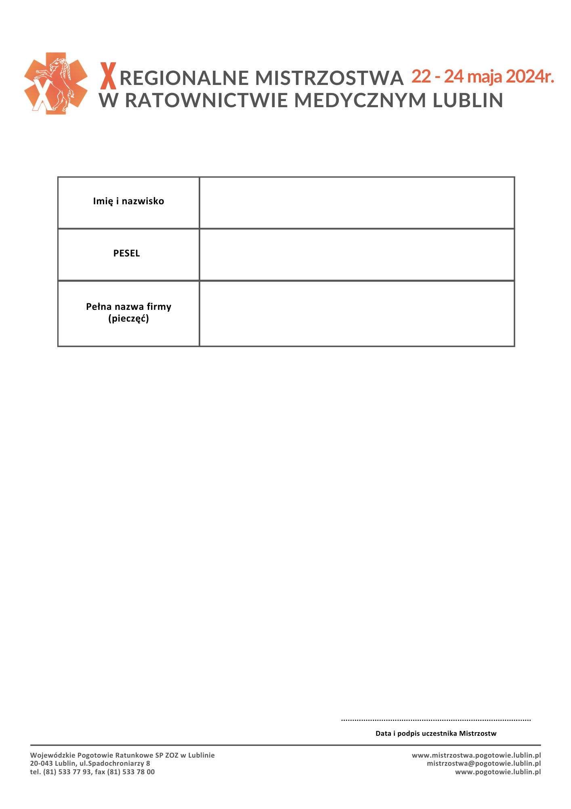

Zgoda na przetwarzanie danych osobowych i publikację wizerunku
dla uczestników X Regionalnych Mistrzostw w Ratownictwie Medycznym Lublin 2024

Wyrażam zgodę na przetwarzanie moich danych osobowych – tj. imię i nazwisko, PESEL, e-mail i numer telefonu przez Wojewódzkie Pogotowie Ratunkowe SP ZOZ w Lublinie w związku z organizacją, przeprowadzeniem, zakończeniem X Regionalnych Mistrzostw w Ratownictwie Medycznym Lublin 2024 w dniach 22-24 maja 2024 r. oraz w celu objęcia mnie ubezpieczeniem grupowym.
Ponadto, wyrażam zgodę na nieodpłatne wykorzystanie mojego wizerunku w trakcie trwania i po zakończeniu X Regionalnych Mistrzostw w Ratownictwie Medycznym Lublin 2024, a także na udostępnienie (publikację) mojego wizerunku poprzez umieszczenie zdjęć i filmów z Mistrzostw na stronie internetowej i w mediach społecznościowych Wojewódzkiego Pogotowia Ratunkowego SP ZOZ w Lublinie, jak również w mediach zewnętrznych, w celach promocyjno - informacyjnych wyżej wymienionego wydarzenia.

Niniejsza zgoda nie jest ograniczona czasowo ani terytorialnie.
Podstawa Prawna:
- Rozporządzenie Parlamentu Europejskiego i Rady (UE) 2016/679 z dnia 27 kwietnia 2016 r. w sprawie ochrony osób fizycznych w związku z przetwarzaniem danych osobowych i w sprawie swobodnego przepływu takich danych oraz uchylenia dyrektywy 95/46/WE (ogólne rozporządzenie o ochronie danych).
- Ustawa o prawie autorskim i prawach pokrewnych (Dz.U. tj. 2022 poz. 2509 z późn. zm.)

